Title – Как узнать память видеокарты на Windows 7? Последовательная инструкция
Description – Последовательная инструкция научит вас как узнать память видеокарты на Windows 7 и ответит на большинство возникающих вопросов.
Keywords: как узнать память видеокарты на windows 7, узнать объем память видеокарты, посмотреть память видеокарты на windows 7, увеличить память видеокарты на windows 7
Заглавие в Н1 – Простой способ узнать объем памяти видеокарты с минимумом действий
Прежде чем разобраться в том, как узнать память видеокарты на Windows 7, убедимся в корректности установки драйверов. В случае их отсутствия операционная система будет показывать 32 мегабита видеопамяти, невзирая на тип и класс установленного видеоадаптера.
Для этого:
- Нажмите право кнопкой на иконке «Мой компьютер», и в выпадающем списке выберете опцию «Свойства».
- В появившемся меню перейдите в раздел «Диспетчер устройств», выбрав соответствующий пункт в расположенных слева опциях.
- В открывшемся окне найдите значение «Видеоадаптеры» и кликните на нем для получения информации.
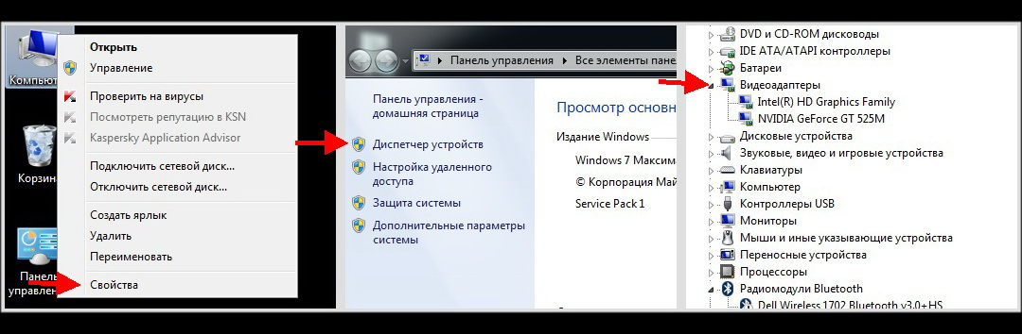
Alt=”как узнать память видеокарты на windows 7”
На моем ноутбуке установлено 2 видеокарты. Встроенная карта используется для работы в операционной системе и большинстве приложений, а чип NVIDIA предназначен для требовательных к видеопамяти программ и игр.
Если устройства не определяются, установите драйверы для видеоадаптера, прежде чем выполнить действия, позволяющие узнать объем памяти видеокарты.
Заглавие в Н2 – Доступ к данным о видеоадаптере в 2 клика
Существует несколько способов узнать доступный и используемый объем видеопамяти. Я рекомендую воспользоваться командной строкой и системной утилитой dxdiag.
Важно!
- Для доступа к утилите в системе должен быть установлен компонент DirectX.
- Утилита покажет информацию о карте, используемой в текущий момент системой. Для ноутбуков с двумя видеоадаптерами это будет информация об интегрированной графике. В моем случае — встроенной карте Intel HD.
Чтобы посмотреть память видеокарты на Windows 7:
- Кликните на кнопке «Пуск», и в раскрывшемся меню в поле ввода текста введите dxdiag и нажмите Enter.
- В открывшемся окне перейдите во вкладку «Экран».
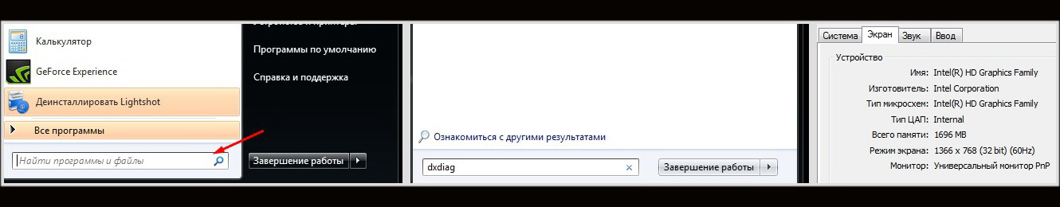
Alt=” посмотреть память видеокарты на windows 7”
Поздравляю! Вы только что получили доступ к информации о свойствах используемого в компьютере или ноутбуке видеоадаптера.
Заглавие в Н3 – Информация для владельцев ноутбуков с двумя графическими адаптерами
Поскольку интегрированные видеокарты в роли видеопамяти используют оперативную память компьютера, данные dxdiag будут для нас бесполезны. Простейший способ узнать параметры дополнительной видеокарты — забить ее модель в поисковую систему.
Также поможет установка дополнительного программного обеспечения, анализирующего компьютер. Программы CPUID Hardware Monitor или AIDA64 представят полный отчет обо всех устройствах, установленных в системе.
Заглавие в Н4 – Что делать если видеопамяти недостаточно для решения ваших задач?
Испытываете дискомфорт в играх или программах и задумались об увеличении памяти видеокарты на Windows 7? Для стационарных компьютеров подойдет приобретение более мощной видеокарты, с параметрами, поддерживаемыми архитектурой системы. А в большинстве ноутбуков простых и безопасных способов улучшения свойств видеоадаптера нет.
Надеюсь, вы нашли эту информацию полезной. Оставляйте свои вопросы и описывайте альтернативные способы доступа к информации о видеокарте в комментариях!
https://ru.wikipedia.org/wiki/%D0%92%D1%81%D1%82%D1%80%D0%BE%D0%B5%D0%BD%D0%BD%D1%8B%D0%B9_%D0%B3%D1%80%D0%B0%D1%84%D0%B8%D1%87%D0%B5%D1%81%D0%BA%D0%B8%D0%B9_%D0%BF%D1%80%D0%BE%D1%86%D0%B5%D1%81%D1%81%D0%BE%D1%80

